9
함수 기본
GOALS
• 함수의 정의를 이해하고 시스템 라이브러리 함수와 사용자 정의 함수 이해하기
• 함수를 이용하는 이유와 장점을 이해하기
• 여러 함수를 구성하지 않은 프로그램에서 함수를 직접 정의 구현하는 과정 이해하기
• 함수를 구성하는 프로그램의 두 가지 방법 알아보기
• 함수원형의 의미와 정의 방법 알아보기
• 함수정의(구현) 방법 알아보기
• 정의된 함수를 이용하는 함수 호출의 의미와 방법 이해하기
• 함수에서의 인자와 반환 값의 필요성과 사용방법 이해하기
• 형식인자와 실인자를 이해하고 return 문장 이해하기
• 시스템 라이브러리의 한 예인 수학 관련 라이브러리 함수 이용하기
중간점검 해답
1. 함수의 반환 유형이 double이고, 인자는 두 개로 모두 double인 함수 add()의 함수 원형을 기술하시오
함수원형에서는 인자 목록의 변수 이름을 기술하지 않을 수 있다. 그러므로 다음 두 가지 모두 가능하다.
double add(double, double);
double add(double a, double b);

- 함수의 반환 유형이 long이고, 인자는 두 개로 모두 int인 함수 summinus()의 함수를 정의하기 위해 먼저, 이 함수를 블랙박스로 표현해보시오. (1부터 앞의 인자까지 모든 정수를 합하는데, 뒤의 인자는 1부터 n까지의 하나의 정수로 이 수는 더하기에서 제외하는 함수)
int
int
summinus()

long

- 위 함수 summinus()를 정의하시오.
함수 summinus()를 구현하면 다음과 같다.
long summinus(int max, int miss)
{
int i = 1;
long sum = 0;

for ( ; i <= max; i++) {
if (i == miss) continue;
sum += i;
}
return sum;
}
다음은 위 함수의 예제 프로그램이다.
#include <stdio.h> //printf() 의 이용을 위한 헤더 파일 포함

long summinus(int max, int miss);

int main(void)
{
int limit, miss;

printf("1과 n사이의 합을 구할 n을 입력하세요. >> ");
scanf("%d", &limit);
printf("1과 %d사이의 한 정수를 입력하세요. >> ", limit);
scanf("%d", &miss);

printf("\n 1과 %d사이에서 %d를 제외한 모든 정수의 합은 %d입니다.\n",
limit, miss, summinus(limit, miss) );

return 0;
}

long summinus(int max, int miss)
{
int i = 1;
long sum = 0;

for ( ; i <= max; i++) {
if (i == miss) continue;
sum += i;
}

return sum;
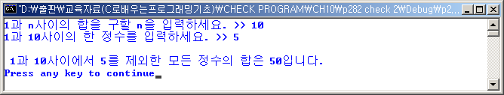
}

4. 다음 프로그램에서 출력되는 값을 정확히 기술하라.
#include <stdio.h>
void print(int n);
int main(void)
{
{
int n = 3;
print(n++);
print(n++);
print(n++);
}
void print(int n)
{
printf(“%d\n”, n);
}
위 프로그램의 출력 값은 3, 4, 5이다.

5. 다음 프로그램에서 잘못된 것을 수정하고, 프로그램을 실행하시오.
#include <stdio.h>
void add2(int, int);
int main(void)
{
int a=3, b=5;
int rst;
rst = add2(a, b);
printf(“%d\n”, rst);
return 0;
}
void add2(int m, int n)
{
return m+n;
}
함수 add2()는 반환 값을 이용하는 함수이므로 함수 정의 부분과 함수원형에서 반환 값 유형인 int를 기술해야 한다.
#include <stdio.h>
int add2(int, int);
int main(void)
{
int a=3, b=5;
int rst;
rst = add2(a, b);
printf(“%d\n”, rst);
return 0;
}
int add2(int m, int n)
{
return m+n;
}
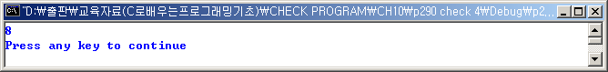
- 다음 프로그램에서 잘못된 것을 수정하고, 프로그램을 실행하시오.
#include <stdio.h>
int main(void)
{
printf(“%d\n”, sqrt(49));
printf(“%f\n”, abs(-5));
printf(“%f\n”, floor(3.9);
printf(“%f\n”, ceil(-2.9));
printf(“%d\n”, int (pow(3, 3)));
return 0;
}
제일 먼저 수학 함수를 이용하므로 헤더파일 math.h를 추가해야 하고, 각 함수의 결과 값에 맞는 변환 명세를 기술해야 한다. 반환 값을 살펴보면 함수 sqrt()는 double, 함수 abs()는 int, 함수 floor(), ceil(), pow()는 double이다. 마지막 문장에서 함수 pow()의 반환 값을 int로 변환하려면 변환 유형 int에 괄호를 이용해야 한다. 그리고 함수 floor()를 이용하는 문장에서 마지막 괄호 하나가 빠졌다.
#include <stdio.h>

#include <math.h>

int main(void)
{
printf("%f\n", sqrt(49));
printf("%d\n", abs(-5));
printf("%f\n", floor(3.9));
printf("%f\n", ceil(-2.9));
printf("%d\n", (int) (pow(3, 3)));

return 0;
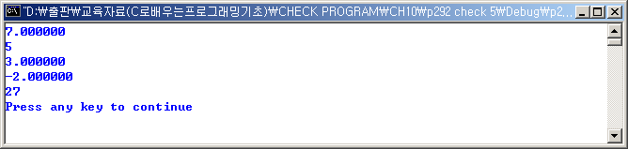
}
이해점검 해답
- 다음 괄호 부분을 채우시오.
- 잘 만들어진 함수를 이용하는 사용자는 함수의 내부 처리 방법을 잘 모르더라도 원하는 결과를 쉽게 얻을 수 있다. 그래서 흔히 함수를 (블랙박스)라 부른다.
- C 언어에서 (함수)는 필요한 특정한 작업을 수행하는 독립된 프로그램 단위이다.
- 함수를 분류하면 함수는 크게 (시스템 라이브러리 함수)와 (사용자 정의 함수)로 나뉜다.
- 함수 중심의 구조화 프로그램 방식을 (절차적 프로그래밍 방식)이라 한다.
- 사용자가 정의한 함수를 사용하기 위해서는 (함수 선언(function declaration)), (함수 호출(function call1)), (함수 정의(function definition))가 필요하다.
- 함수는 함수의 (머리(header))와 (몸체(body))로 구성되고 몸체는 (중괄호 {})를 이용하여 둘러싼다.
- 변수를 사용하기 이전에 변수를 선언하듯, 함수를 호출하기 이전에 함수의 헤더 부분만을 기술하는 것을 (함수 원형(prototype))이라 한다.
- 정의된 함수를 이용하기 위해서는 함수가 필요한 부분에서 직접 (함수 호출)를 한다.
- 함수의 (인자(매개 변수))는 함수를 호출하는 부분과 함수가 실행되는 부분에서, 서로 필요한 값을 교환하기 위해 사용된다.
- 호출된 함수 안에서 호출한 함수에게 값을 전달하기 위해 (return) 문을 사용한다.

- 다음 함수들의 함수원형을 기술하시오.
- 함수 int2double()은 한 개의 정수 인자를 사용하고, double 유형의 자료값을 반환
double int2double(int a);

- 함수 print()는 인자도 없고 반환 값도 없음.
void print(void);

- 함수 test()는 두 개의 double 형 인자를 사용하고 반환 값은 double형
double test(double, double);
- 함수 sum()는 두 개의 int 형 인자를 사용하고 반환 값은 int 형
int sum(int, int);

- 함수 minus()는 세 개의 int 형 인자를 사용하고 반환 값은 int 형
int minus(int, int, int);

- 함수 getAsciiNum()은 한 개의 문자 인자를 사용하고, 인자인 문자의 아스키 번호를 정수로 반환
int getAsciiNum(char c);

- 다음 소스에서의 에러를 찾아보고 수정하시오.

int sum(int a, int b, int c)
{
int result;
result = a + b + c;
}

함수에서 반환 값을 반환하는 return 문장을 기술해야 한다.
int sum(int a, int b, int c)
{
int result;
result = a + b + c;

return result;
}

void cube(int a)
{
return a*a*a;
}

함수에서 반환 값 자료형을 기술해야 한다.
int cube(int a)
{
return a*a*a;
}

void test
{
printf(“출력 test 입니다.”);
}

함수 정의에서 괄호 ()를 기술해야 한다.
void test()
{
printf(“출력 test 입니다.”);
}

int sum(int a, b)
{
return (a+b);
}

함수 정의에서 인자 목록의 유형은 인자마다 기술해야 한다.
int sum(int a, int b)
{
return (a+b);
}

char fun(int, int )
{
return a;
}

함수 정의에서 인자 목록의 형식은 인자마다 자료유형, 변수가 나와야 한다.

char fun(int a, int b )
{
return char(a);
}

int proc(int, a)
{
return (100 * a);
}

함수 정의에서 인자 목록의 형식은 인자마다 자료유형, 변수가 나와야 하며, 중간에 코마(,)가 필요없다.

int proc(int a)
{
return (100 * a);
}

프로그램 문제 해답
1. 인치를 센티미터로 바꾸는 함수를 만들어, 표준입력으로 받은 인치를 센티미터로 출력하는 프로그램을 작성하시오.
인치와 센티미터의 관계
1inch = 2,54 cm

/* 인치를 센티미터로 바꾸는 함수를 만들어, 표준입력으로 받은 인치를 센티미터로
출력하는 프로그램을 작성하시오.
인치와 센티미터의 관계
1inch = 2.54 cm */

#include <stdio.h>

double inchtocenti(double x);

int main(void)
{
double x;

printf("거리를 인치로 입력하세요. -> ");
scanf("%lf", &x);

//함수 호출
printf("입력한 %lf인치는 %lf센티미터이다.\n", x, inchtocenti(x));

return 0;
}

double inchtocenti(double x)
{
return x * 2.54;
}
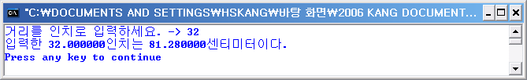

2. 두 개의 임의 정수를 입력 받아 큰 수를 반환하는 함수를 만들어, 표준입력으로 받은 두 수 중에서 큰 수를 출력하는 프로그램을 작성하시오.

/* 두 개의 임의 정수를 입력 받아 큰 수를 반환하는 함수를 만들어, 표준
입력으로 받은 두 수 중에서 큰 수를 출력하는 프로그램을 작성하시오. */

#include <stdio.h>

int max(int x, int y);

int main(void)
{
int x, y;

printf("두 정수를 입력하면 두 정수 중 큰 정수를 출력합니다.\n");
printf("정수1 입력 -> ");
scanf("%d", &x);
printf("정수2 입력 -> ");
scanf("%d", &y);

//함수 호출
printf("\n입력한 정수 중 큰 정수는 %3d입니다.\n", max(x, y));

return 0;
}

int max(int x, int y)
{
int z;

if (x > y) z = x;
else z = y;

return z;
}
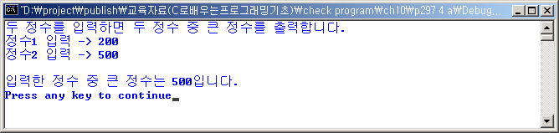

3. 직각 삼각형에서 양변의 길이가 주어졌을 때 하나의 사선의 길이를 구하는 함수를 만들어, 표준입력으로 받은 두 변의 길이를 이용하여 하나의 사선의 길이를 구하는 프로그램을 작성하시오.

c
a
a2 + b2 = c2

/* 직각 삼각형에서 양변의 길이가 주어졌을 때 하나의 사선의 길이를 구하는 함수를 만들어,
표준입력으로 받은 두 변의 길이를 이용하여 하나의 사선의 길이를 구하는 프로그램을
작성하시오. */

#include <stdio.h>
#include <math.h>

double getC(double a, double b);

int main(void)
{
double a, b, c;

printf("삼각형 거리 a를 입력하세요. -> ");
scanf("%lf", &a);
printf("삼각형 거리 a를 입력하세요. -> ");
scanf("%lf", &b);

//함수 호출
c = getC(a, b);
printf("삼각형 정보 : a = %.2lf, b = %.2lf, c = %.2lf\n", a, b, c);
printf("삼각형 정보 : a^2 = %.2lf, b^2 = %.2lf, c^2 = %.2lf\n", a*a, b*b, c*c);

return 0;
}

double getC(double a, double b)
{
return sqrt(a*a + b*b);
}
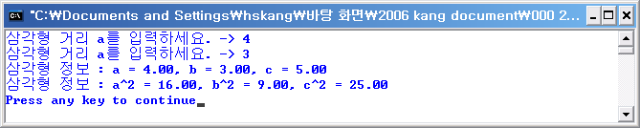

4. 함수 intpow(int m, int n)을 작성하시오. 이 함수는 m^{n}을 반환하는 함수이다.

/* 함수 intpow(int m,int n)을 작성하시오.
이 함수는 mn(n제곱)을 반환하는 함수이다. */

#include <stdio.h>

int intpow(int m,int n);

int main(void)
{
int m,n;

printf("정수 m을 n번 제곱합니다.\n\n");
printf("정수 m입력 -> ");
scanf("%d",&m);
printf("정수 n입력 -> ");
scanf("%d",&n);

//함수호출
printf("\n%d의 %d 제곱은 %d입니다.\n", m, n, intpow(m, n));

return 0;
}

int intpow(int m,int n)
{
int mult = 1, i = 1;

for (i = 1; i <= n; i++) {
mult *= m;
}

return mult;
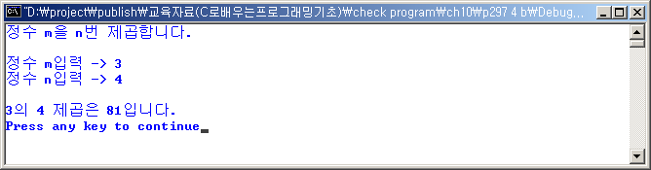
}

5. 세 개의 임의 정수를 입력 받아 가장 큰 수를 출력하는 프로그램을 함수를 구현하여 프로그램을 작성하시오.

/* 세 개의 임의 정수를 입력 받아 가장 큰 수를 출력하는 프로그램을
함수를 구현하여 프로그램을 작성하시오. */

#include <stdio.h>

int max(int, int, int);

int main(void)
{
int x, y, z;

printf("세 개의 정수 중 큰수를 출력합니다.\n");
printf("정수 1 -> ");
scanf("%d", &x);
printf("정수 2 -> ");
scanf("%d", &y);
printf("정수 3 -> ");
scanf("%d", &z);

//함수 호출
printf("\n입력한 3개 정수 %d, %d, %d 중에서 가장 큰 정수는 ", x, y, z);
printf("%d입니다.\n", max(x, y, z));

return 0;
}

int max(int x, int y, int z)
{
int result;

result = x>y ? (x>z ? x : z) : (y>z ? y : z);

return result;
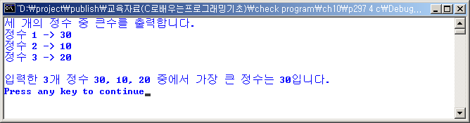
}

6. 임의의 수의 제곱승을 구하는 함수 square()와 세 제곱승을 구하는 함수 cube()를 구현하여 임의의 수를 입력 받아 다섯 제곱승을 구하는 프로그램을 작성하시오. 여기서 cube() 구현 시 square()를 함수 호출하여 이용하시오.

/* 임의의 수의 제곱승을 구하는 함수 square()와 세 제곱승을 구하는
함수 cube()를 구현하여 임의의 수를 입력 받아 다섯 제곱승을
구하는 프로그램을 작성하시오.
여기서 cube()구현시 square()를 함수 호출하여 이용하시오. */

#include <stdio.h>

long square(int);
long cube(int);

int main(void)
{
int x, result;

printf("정수 입력 -> ");
scanf("%d", &x);

//함수호출
result = square(x) * cube(x);

printf("%d의 다섯 제곱은 %d입니다.\n", x, result);

return 0;
}

long square(int x)
{
return (x * x);
}

long cube(int x)
{
// square 함수호출및 반환
return (square(x) * x);
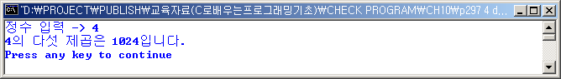
}

7. 다음 식을 참고로 섭씨 온도를 화씨 온도로 변환하는 프로그램을 다음과 같은 출력이 나오도록 작성하시오.

섭씨온도(C)와 화씨온도(F)와의 관계식은 다음과 같다.
C = (5/9)(F-32)
섭씨온도가 0부터 200까지 20씩 증가하도록 하며, 이 때의 화씨온도를 구하여 출력하고, 온도는 모두 정수 형태로 출력

/* 다음 식을 참고로 섭씨 온도를 화씨 온도로 변환하는 프로그램을
다음과 같은 출력이 나오도록 작성하시오.

섭씨온도(C)와 화씨온도(F)와의 관계식은 다음과 같다.
C=(5/9)(F-32)
섭씨온도가 0부터 200까지 20씩 증가하도록 하며, 이 때의 화씨
온도를 구하여 출력하고, 온도는 모두 정수 형태로 출력 */

#include <stdio.h>

int ctof(int);

int main(void)
{
int i;

printf("섭씨온도 20씩 증가 값에 대한 화씨온도 출력\n\n");

//반복문을 이용한 함수호출
for(i = 0; i <= 200; i += 20)
printf("섭씨온도 = %3d 화씨온도 = %3d\n", i, ctof(i));

return 0;
}

int ctof(int c){
int f;

f = (int) (9.0 / 5 * c + 32);
return f;
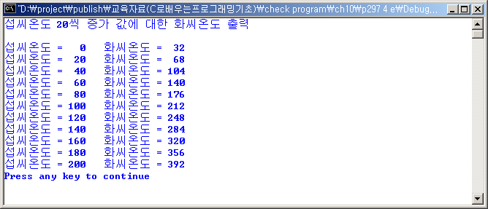
}

8. 실수 r을 입력 받아 이 값을 반지름으로 하는 원의 면적과 둘레의 길이를 구하는 프로그램을 작성하시오. 여기서 면적을 구하는 함수의 이름은 area()로, 원의 둘레를 구하는 함수의 이름은 circumference()로 하고, 원주율은 3.14로 하시오.
(원의 면적을 구하는 식은 원주율*반지름* 반지름이며 원의 둘레는 2*원주율* 반지름이다.)

/* 실수r을 입력 받아 이 값을 반지름으로 하는 원의 면적과 둘레의 길이를
구하는 프로그램을 작성하시오. 여기서 면적을 구하는 함수의 이름은
area()로, 원의 둘레를 구하는 함수의 이름은 circumference()로 하고,
원주율은 3.14로 하시오.
(원의 면적을 구하는 식은 원주율 * 반지름 * 반지름이며 원의 둘레는
2 * 원주율 * 반지름 이다.) */

#include <stdio.h>

double area(float r);
double circumference(float r);

#define PHI 3.14

int main(void)
{
float r;

printf("원의 반지름을 입력하면 원의 면적과 둘레의 길이를 구합니다.\n");
printf("반지름 입력 -> ");
scanf("%f", &r);

printf("\n반지름이 %.2f인 원의 면적은 %.3lf입니다.\n", r, area(r));
printf("반지름이 %.2f인 원의 길이는 %.3lf입니다.\n", r, circumference(r));

return 0;
}

double area(float r)
{
double result;

result = r * r * PHI;

return result;
}

double circumference(float r)
{
double result;

result = 2 * PHI * r;

return result;
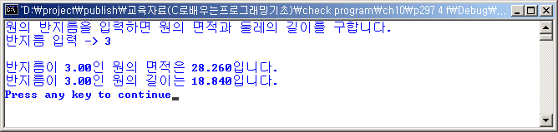
}

9. 임의의 양의 정수 n 이 소수인지를 확인할 수 있는 함수를 구현하여, 임의의 수를 입력 받아 소수임을 확인하는 프로그램을 작성하시오.
/* 임의의 양의 정수 n이 소수인지를 확인할수 있는 함수를 구현하여,
임의의 수를 입력 받아 소수임을 확인하는 프로그램을 작성하시오. */

#include <stdio.h>

int isprime(int n);

int main(void)
{
int n;

printf("정수를 입력하면 소수인지 아닌지를 판별합니다.\n");
printf("정수 입력 -> ");
scanf("%d", &n);

printf("\n입력한 정수 %d는(은) %s입니다.\n", n, isprime(n) ? "소수" : "비소수");

return 0;
}

int isprime(int number) {
int divisor;

if (number >= 2) {
//2부터 n까지 나누어 가면서, 나누어 떨어지면 중단
for (divisor = 2; number % divisor != 0; divisor++);
//n까지 나누어지지 안으면 소수이므로 출력
if (divisor == number) {
return 1;
} else {
return 0;
}
} else {
return 0;
}
}
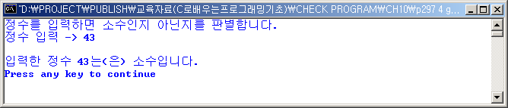
10. 이자계산 방법에서 단리 계산을 적용하는 방법을 함수로 만들어, 표준입력으로 원금, 이자율, 기간(년)을 입력하면 총액이 출력되는 프로그램을 작성하시오.

단리 계산 공식 : S = a(1 + r * N) , S(총액) , a(원금), N(년), r(이율)

/* 이자계산 방법에서 단리 계산을 적용하는 방법을 함수로 만들어,
표준입력으로 원금, 이자율, 기간(년)을 입력하면 총액이 출력되는
프로그램을 작성하시오.

단리 계산 공식 : S = a(1 + r * N), S(총액) , a(원금), N(년), r(이율) */

#include <stdio.h>

double getrate(double a, double n, double r);

int main(void)
{
double a, n, r;

printf("이자를 계산할 다음 세 항목을 입력하세요.\n");
printf("원금 1 -> ");
scanf("%lf", &a);
printf("년 2 -> ");
scanf("%lf", &n);
printf("이율(%%) 3 -> ");
scanf("%lf", &r);

//함수 호출
printf("단리 계산 총액은 %.3lf입니다. \n", getrate(a, n, r/100));

return 0;
}

double getrate(double a, double n, double r)
{
return a*(1 + r * n);
}
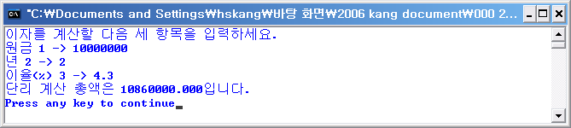

11. 이자계산 방법에서 복리 계산을 적용하는 방법을 함수로 만들어, 표준입력으로 원금, 이자율, 기간(년)을 입력하면 총액이 출력되는 프로그램을 작성하시오.
.
복리 계산 공식 : S = a(1 + r) ^ N , S(총액) , a(원금), N(년), r(이율)
/* 이자계산 방법에서 복리 계산을 적용하는 방법을 함수로 만들어,
표준입력으로 원금, 이자율, 기간(년)을 입력하면 총액이 출력되는
프로그램을 작성하시오.

복리 계산 공식 : S = a(1 + r)^N, S(총액) , a(원금), N(년), r(이율) */

#include <stdio.h>
#include <math.h>

double getrate(double a, double n, double r);

int main(void)
{
double a, n, r;

printf("이자를 계산할 다음 세 항목을 입력하세요.\n");
printf("원금 1 -> ");
scanf("%lf", &a);
printf("년 2 -> ");
scanf("%lf", &n);
printf("이율(%%) 3 -> ");
scanf("%lf", &r);

//함수 호출
printf("복리 계산 총액은 %.3lf입니다. \n", getrate(a, n, r/100));

return 0;
}

double getrate(double a, double n, double r)
{
return a * pow(1 + r, n);
}
